- červen 2020
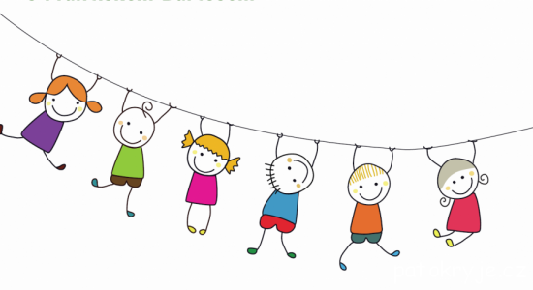
Milá Kačenko, Teodorku, Viktorku a Jasonku

Tak nám začíná měsíc červen – poslední měsíc školy. Dnes je prvního června a svátek slaví všechny děti – DEN DĚTÍ. Užijte si ho!
Tento týden – ve středu – vám s dětma ze školy zavoláme a pozdravíme vás ve videohovoru. Rodiče vám řeknou, v kolik to bude hodin, budu jim posílat pozvánku.
Děkuji za všechno učivo, které mi posíláte a referáty, všechny jsou výborné. Doufám, že také čtete nějakou knížku a zapíšete ji do čtenářského deníku
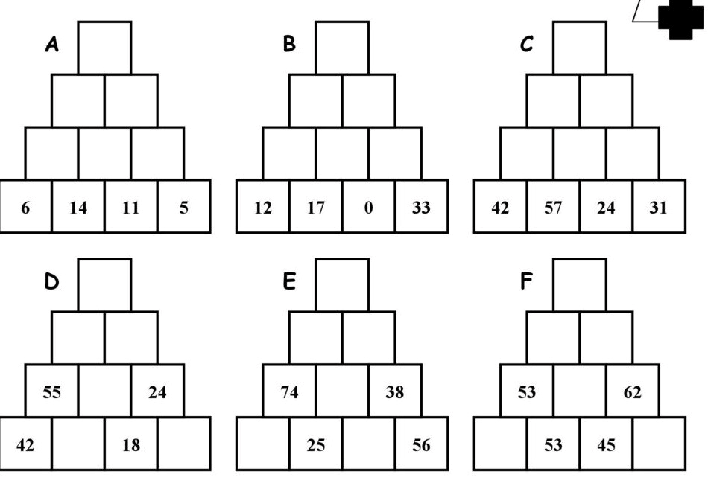
Mám pro vás matematické pyramidy:

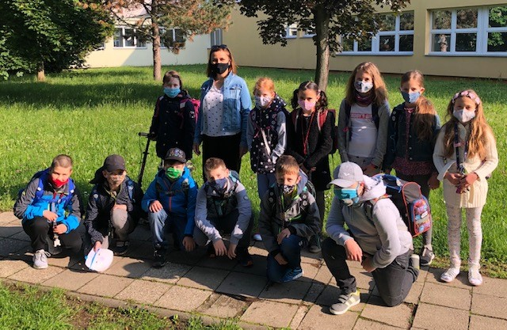
Zdravím vás za celou naši třídu, mějte se krásně a věřím, že se v červnu uvidíme.
Vaše paní učitelka Staňka
a spolužáci 3.A

